Naši skauti a skautky vám přivezou Betlémské světlo

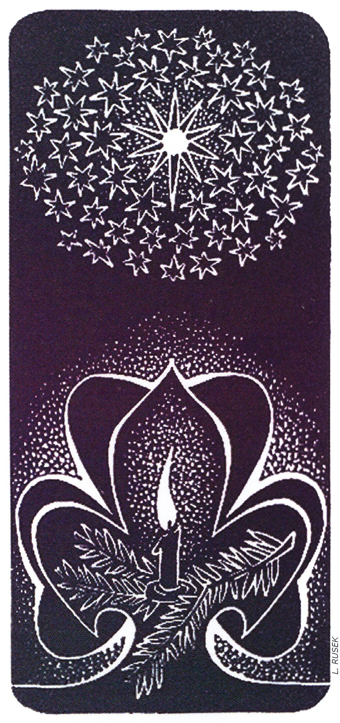
Tento novodobý symbol Vánoc, jenž svou silou spojuje mnohá srdce, může i u vás doma zářit
o štědrém večeru.

Přijďte si pro něj k obecnímu vánočnímu stromečku, k obchodu,
v úterý 24. prosince
od 9 do 11 hodin.

Také si jej můžete odnést z kostela po vánoční bohoslužbě,
která bude
na Štědrý den v 16 hodin

